**泸溪县鑫兴冶化有限公司**

**年开采20万吨磷矿建设项目环境影响评价**

**公**

**众**

**参**

**与**

**说**

**明**

**泸溪县鑫兴冶化有限公司**

**二〇二三 年 二 月**

****目 录****

**1 概述 1**

**2 首次环境影响评价信息公开情况 2**

**2.1 公开内容及日期 2**

**2.2 公开方式 2**

**2.3 公众意见情况 3**

**3 征求意见稿公示情况 3**

**3.1 公示内容及时限 5**

**3.2 公示方式 5**

**3.2.1 网络 5**

**3.2.2 报纸 6**

**3.2.3 张贴 6**

**3.3查阅情况 7**

**3.4公众提出意见情况 7**

**4 公众意见处理情况 7**

**5 报批前公开情况 8**

**6 诚信承诺 9**

**7 附件 10**

****1 概述****

我单位2022年12月11日在生态环境公示网对“泸溪县鑫兴冶化有限公司年开采20万吨磷矿建设项目”环境影响评价内容进行了第一次公示，公示内容主要有：建设项目概况（项目名称、建设地址、建设性质、建设内容等）、建设单位名称和联系方式、环境影响评价编制单位、公众意见表的网络链接、提交公众意见表的方式和途径、公众提出意见的起止时间等内容。环境影响评价单位的环境影响评价编制工作于2023年1月6日基本完成，形成征求意见稿，本公司于2023年1月6日~2月2日对“泸溪县鑫兴冶化有限公司年开采20万吨磷矿建设项目”环境影响评价内容陆续在生态环境公示网、团结报、项目所在地进行了第二次公示，公示内容主要有：环境影响报告书征求意见稿全文的网络链接及查阅纸质报告书的方式和途径、征求意见的公众范围、公众意见表的网络链接、公众提出意见的方式和途径、公众提出意见的起止时间等内容。

本项目公示期间，无公众对本项目提出建议或意见。

****2 首次环境影响评价信息公开情况****

****2.1 公开内容及日期****

我单位2022年12月11日在生态环境公示网对“泸溪县鑫兴冶化有限公司年开采20万吨磷矿建设项目”环境影响评价内容进行了第一次公示，公示内容主要有：建设项目概况（项目名称、建设地址、建设性质、建设内容等）、建设单位名称和联系方式、环境影响评价编制单位、公众意见表的网络链接、提交公众意见表的方式和途径、公众提出意见的起止时间等内容。

根据《环境影响评价公众参与办法》第九条规定，本项目首次公开内容及日期符合《环境影响评价公众参与办法》要求。

****2.2 公开方式****

本次公开采用网络公开方式，我单位2022年12月11日在生态环境公示网对“泸溪县鑫兴冶化有限公司年开采20万吨磷矿建设项目”环境影响评价内容进行了第一次公示，符合要求。公示网址为“https://gongshi.qsyhbgj.com/h5public-detail?id=318015”，截图见下图1。

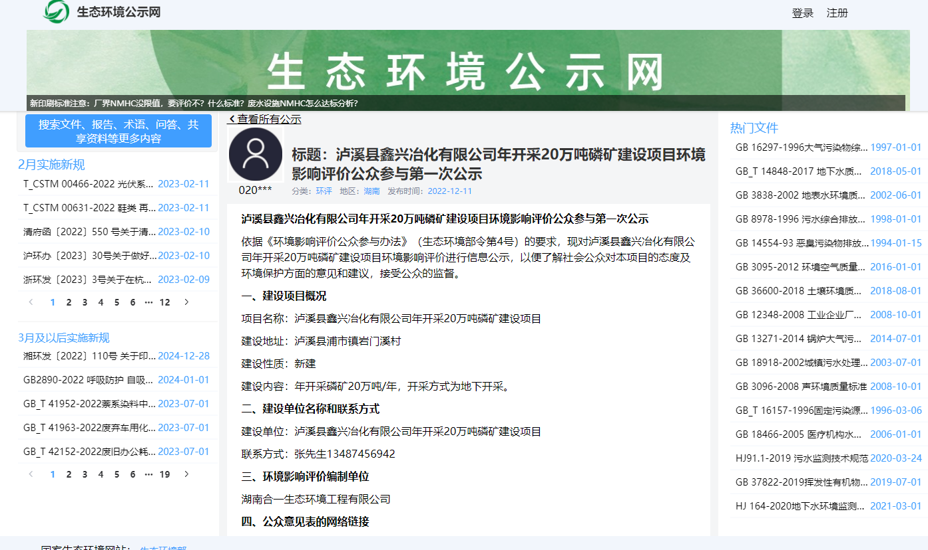

**图1 第一次公示网络截图**

****2.3 公众意见情况****

公示期间，无公众对本项目提出环境保护方面建议或意见。

****3 征求意见稿公示情况****

****3.1 公示内容及时限****

环境影响评价单位的环境影响评价编制工作于2023年1月6日基本完成，形成征求意见稿。本公司于2023年1月6日~2月2日对“泸溪县鑫兴冶化有限公司年开采20万吨磷矿建设项目”环境影响评价内容陆续在生态环境公示网、团结报、项目所在地进行了第二次公示，公示内容主要有：环境影响报告书征求意见稿全文的网络链接及查阅纸质报告书的方式和途径、征求意见的公众范围、公众意见表的网络链接、公众提出意见的方式和途径、公众提出意见的起止时间等内容。

第二次公示总时长为17个工作日，根据《环境影响评价公众参与办法》第十、十一条规定，本项目第二次公示内容及时限符合《环境影响评价公众参与办法》要求。

****3.2 公示方式****

****3.2.1 网络****

本项目第二次公示网络公示载体为“生态环境公示网”，符合《环境影响评价公众参与办法》要求。公示网址为“https://gongshi.qsyhbgj.com/h5public-detail?id=321513”，公示时间为2023年1月6日~2月2日，截图见图2。

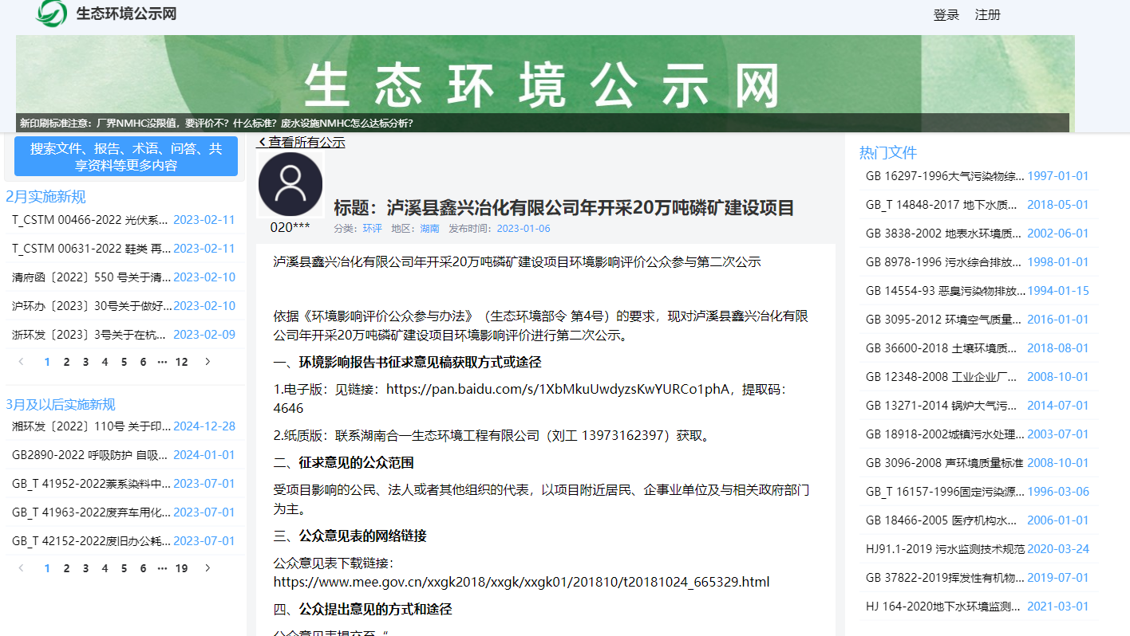

**图2 第二次公示网络截图**

****3.2.2 报纸****

本项目报纸公示载体为“团结报”，团结报为湘西州主流报纸，公众易于接触，符合《环境影响评价公众参与办法》要求。公示日期为2023年1月7日、2023年1月8日，照片见图3。

|  |  |
| --- | --- |
| **beaca3cd2fed22bd6f03aa0a869dd35** | **73a58628f8e200332b34102a3fdc71c** |
| **第一次报纸公示** | |
| **d4eb5dd3f26383338c3e77d1c18d5e0** | 8a32b33b7be6393a5352afac63c2515 |
| **第二次报纸公示** | |

**图3 第二次公示报纸照片**

****3.2.3 张贴****

本项目环境影响评价公众参与公示张贴区域为项目所在地村委会公示栏，符合《环境影响评价公众参与办法》要求。张贴时间为2023年1月6日，公示日期为2023年1月6日~2月2日，照片见图4。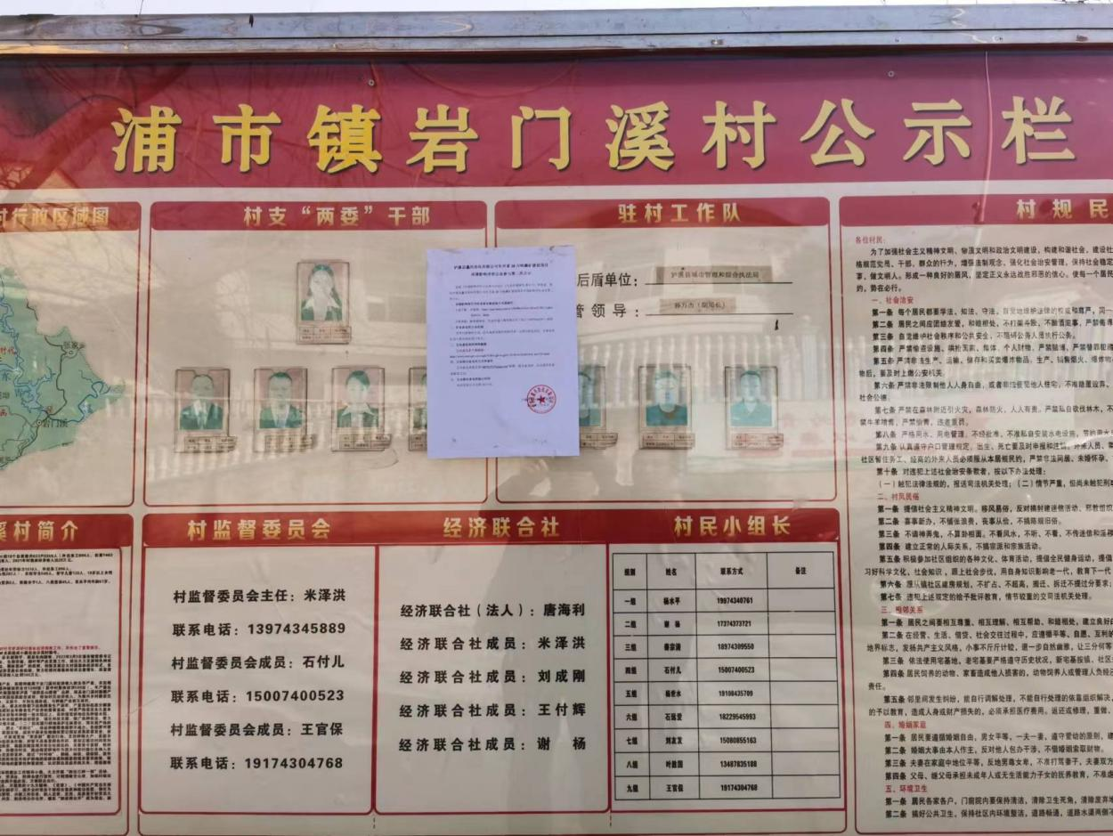

**图4 第二次公示张贴公告照片**

****3.3查阅情况****

本项目报告书征求意见书设置纸质版及电子版，电子版链接已公示，纸质版存放于我单位，公示时已说明需要纸质版报告可联系我单位获取。报告书征求意见稿电子版有50人查阅，无公众联系我单位获取纸质版征求意见稿。

****3.4公众提出意见情况****

公示期间，无公众对本项目提出建议或意见。

****4 公众意见处理情况****

综上，本项目公示期间，无公众对本项目提出环境保护方面的建议或意见。

****5 报批前公开情况****

****6 诚信承诺****

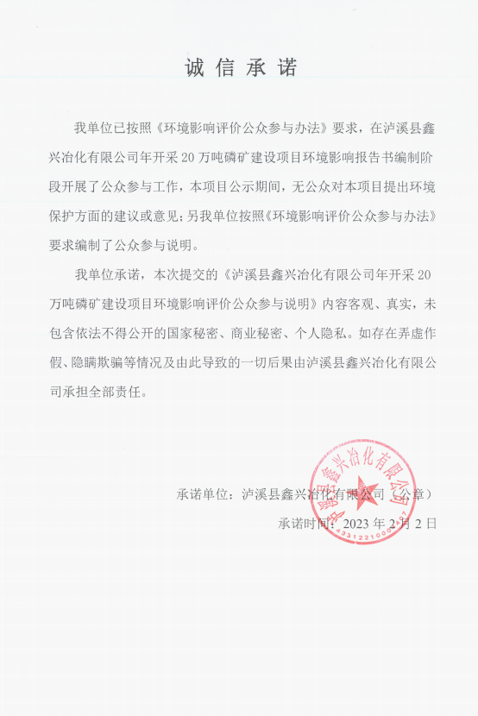

**7 **附件****

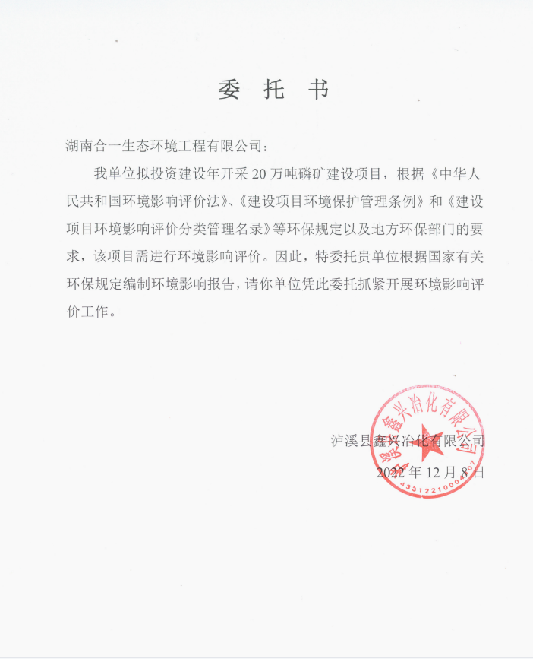

**注：**

　　1.根据《办法》规定，公众参与说明需要公开，因此，建设单位在编制公众参与说明时，应不包含依法不得公开的国家秘密、商业秘密、个人隐私等内容。

　　2.关于“5.报批前公开情况”章节，建设单位按照《办法》要求在报批前公开公众参与说明时，由于报批前公开环节尚未开始，故不包括本章内容。向生态环境主管部门报送公众参与说明时，应包含本章内容。